Мерекелер және ойын-сауық
«Бала тілі-бал»
Күні: 13.09.2022ж
Тақырыбы: «Бала тілі-бал»
Мақсаты: Мемлекеттік тілдің маңызы туралы түсінік беру.
Ана тілін білудің маңызын түсіндіру,ана тілі туралы жазылған ақындардың өлеңдерін мәнерлеп оқи білуге дағдыландыру,ана тілін құрметтеуге тәрбиелеу.

Тәрбиеші:
Қазақ тілім өз тілім,ана тілім
Абай, Мұхтар сөйлеген дана тілім.
Қастерлейді ұл-қызың мәңгі сені
Болашағым, бақытым дара тілім!-демекші бүгінгі күнімізге сәттілік тілей отырып, қошеметпен балапандарды ортаға шақырайық.

Ән ұран: барлық балалардың орындауында.
(Оң қолымызды жүрек тұсына қойып орындаймыз.)

Тәрбиеші:
-Балалар біз қай мемлекетте тұрамыз?
-Біздің ұлтымыз қандай?
-Біз қай тілде сөйлейміз?
(Балалардың жауабы тыңдалады)

( мерекеге орай жаттаған тақпақтар оқылады)

Толеген Нұрдаулет
Қымбат маған ана тілім,ар тілім
Қымбат маған ана тілім,ар тілім
Ақ сүтіммен бірге сіңген бойыма,
Қымбат маған ана тілім,ар тілім.
Ана тілім жырлап өткен талайлар
Жырлап өткен Ыбырай мен,Абайлар.
Қасиетті менің ана тілімде,
Өшпес мәңгі алаулаған арай бар.

Табылды Ерсұлтан
Менің тілім мақтанам
Менің тілім аппақ ән.
Бірлігімді бүгіңгі,
Ана тілім сақтаған.

Уралбекова Айару
Өсірген ой білімді
Сүйем туған тілімді.
Мақсат етем әр сөздің
Мәнің терең білуді.
Анамның тілі айбыным менің
Анамның тілі ай-күнім менің.
Сүйемін байтақ елімді туған
Сүйемін мәіңгі өмірді думан.

Қуаныш Ханифа
Қазақ тілім өз тілім,ана тілім
Абай, Мұхтар сөйлеген дана тілім.
Қастерлейді ұл-қызың мәңгі сені
Болашағым, бақытым дара тілім

Тәрбиеші:
Әрбір тілде сөйле әлемді таң қылып,
Ана тілін білмеу қандай заңдылық.
Өсер балаң, байтақ далаң тұрғанда
Қазақ тілі жасау керек мәңгілік!

Тіл мрекесі құтты болсын!
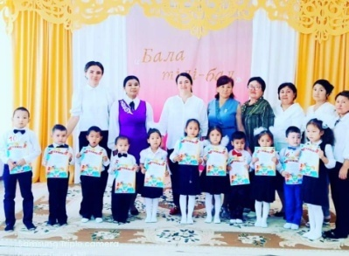
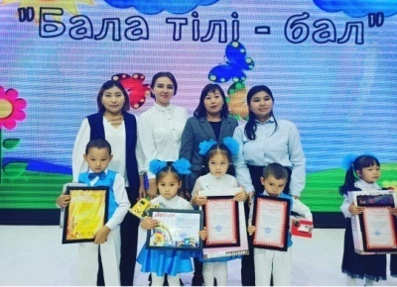

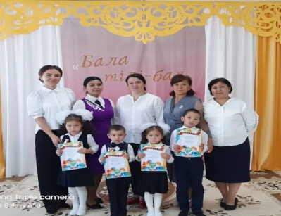
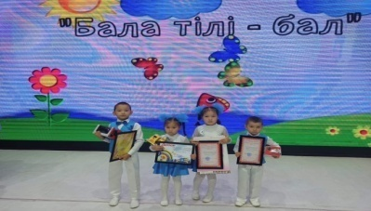

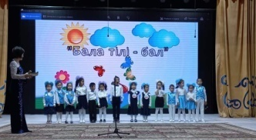

«Қош келдің,әз Наурыз!»
18.03.2022ж

Тақырыбы: «Қош келдің,әз Наурыз!»
Мақсаты: «Наурыз» мейрамы туралы түсінік беру арқылы қазақ халқының салт-дәстүрін көрсету және оны құрметтей білуге тәрбиелеу;
Наурыз мерекесінің қазақ даласындағы орны,наурыз мерекесі туралы түсінік беру;
Наурыз мерекесін ұлттық салт-дәстүрімізбен, әдет-ғұрпымызбен байланыстыра насихаттап, ұрпақтардың өз ұлтына деген сүйіспеншілігін арттыру.
Көрнекілік: зал мерекеге сай безендірілген,қазақтың ұлттық тағамдарымен ақ дастархан жайылған.

Жүргізуші:
Наурызым қайта оралды аты аңыз,
Сұраймыз алғыс та біз,ақы да біз.
Үй-дастархан,даламыз сахнамыз,
Ұлы мейрам Наурызға шақырамыз.

Ұлыс күні қазан толса,
Ол жылы ақ мол болар,
Ұлы кісіден бата алса,
Сонда олжалы жыл болар.
-деп үлкендерден бата сұраймыз.

Қазақтың ұлттық ойындары: асық ату,арқан тарту,марқа көтеру,ханталапай .
Мақсаты: қазақтың ұлттық ойындарын жас ұрпақ бойына дәріптеу.

Жүргізуші:
Қазағымның салт-дәстүрі жаңғырған,
Тәлімді ой сынағы,тәрбие көзі қалдырған.
Салт-дәстүрді ардақтайық,ағайын,
Қазақ атты үлкен,кіші балдырған.
Жиналыппыз сәтті күні бәріміз,
Үлкен кіші,жасымыз да кәріміз.
-деп ендігі кезекті салт-дәстүрлерге берейік.

Жүргізуші:
Әндетейік, жырлайық.
Ортамызды ашайық,
Думандатып би билеп.
Інжу маржан шашайық.

Балалар дайындаған би,ән,тақпақтарын көрсетеді.
Жүргізуші:
Наурыз құтты болсын!
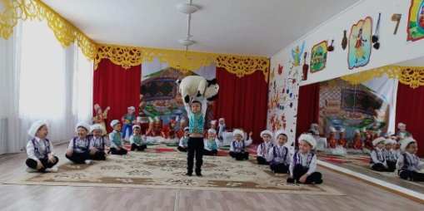
Дендеріміз сау,мықты болсын!
Наурыз тойы келе берсін!
Барлық халық бақытты болсын,
Қош,сау болыңыздар халайық!
Көріскенше күн жақсы болсын.
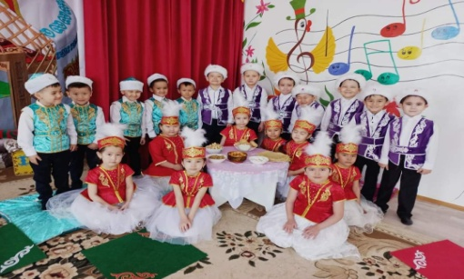

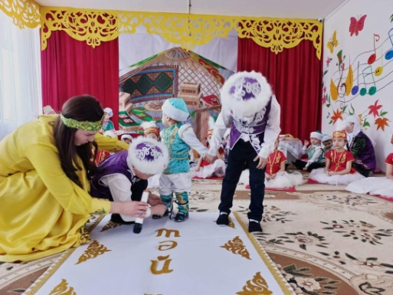

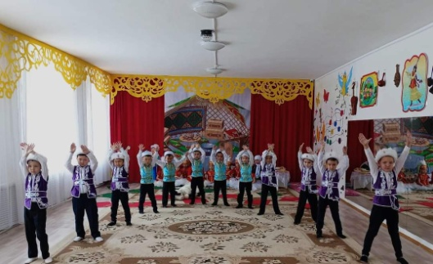

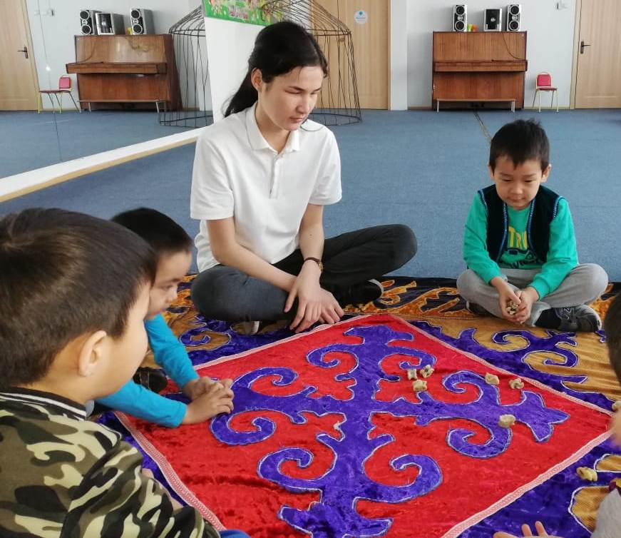

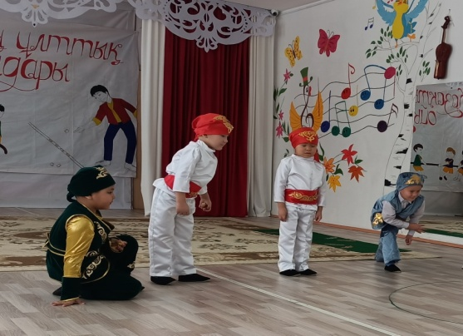

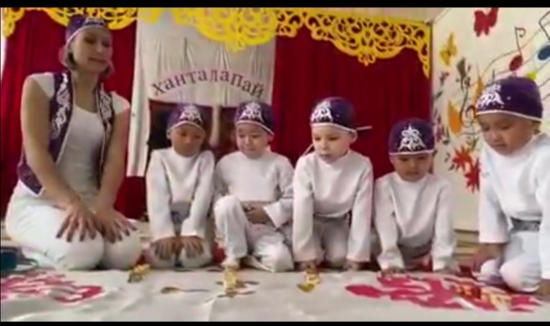

Қариялар күніне өткізілген іс -шара
Тақырыбы: «Қарттарын қадірлеген ел ардақты»
Мақсаты: Үлкенді сыйлау,оларға құрмет көрсету. Аталы сөзден ғибрат алу.

Жүргізуші:
Аппақ шашын күн сайн қалындаған
Зейнет емес бейнеттен арылмаған.
Тәңірімдей табынып өтем мәңгі,
Қариялар өзіңді ел сыйлаған,-деп асыл қазына,арқа сүйер тірегіміз болып аман-есен жүре беріңіздер.

Ажырамай ұжымнан бір елі Сіз,
Жқсылыққа жаралған жүрегіңіз.
Сөз берелік құрметпен өзіңізге,
Зейнеткерлерге арналсын тілегіңіз,-дей келе бүгінгі мерекемен құттықтау сөз кезегін балабаұша меңгерушісі Заря қайратқызына беріледі.

Жүргізуші:
Келессі кезекті Алиханның тақпағына берейік.
Көп жүріп кейде ойланам,
Ата жайлы толғанам.
Атам болса қасымда,
Қуаныштан шаттанам.
Жүргізуші:
Ана мейір күн көзімен пара-пар
Тұла бойға қуат болвп таралар
Өміріме шуақ шашып әрқашан
Көп жасаңдар аталар мен аналар-дей отырып, ортаға «Балауса» балабақшасның тәрбиешілерінің орындауында «Әке-Ана» әнің қабыл алыңыздар.
Жүргізуші:
Құрметті ардагер қонақтар сіздерге зор денсаулық,көтеріңкі көңіл күй, сәттілік пен ұзақ ғұиыр тілейміз! Әрқашан жандарыңызда сіздерді құрметтейтін балаларыңыз, сүйікті немерелеріңіз болсын!
Мерекелеріңіз құтты болсын!

Ән: «Асыл әжем»
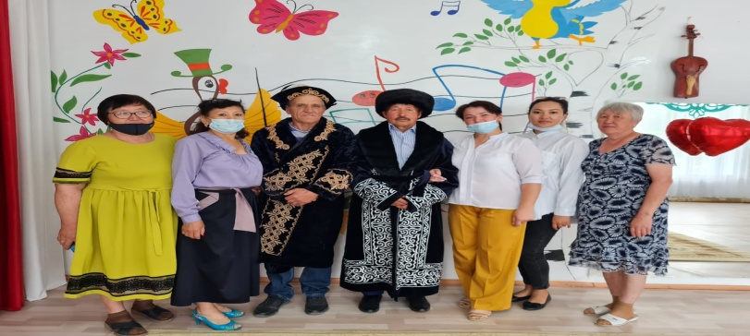
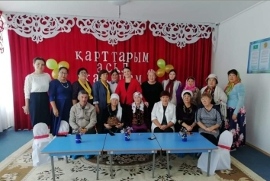

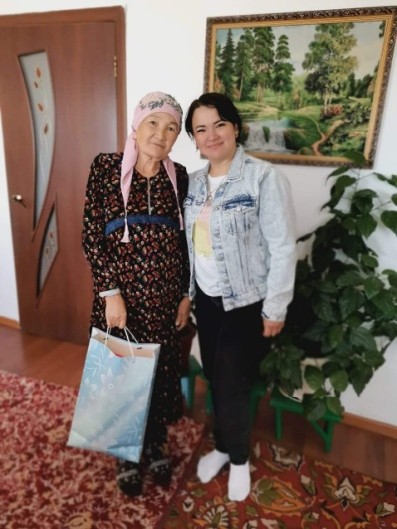
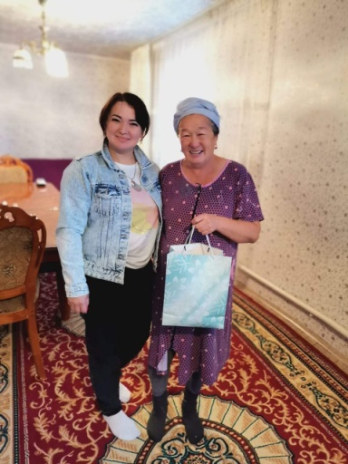
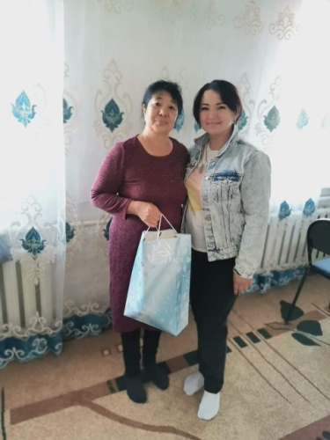
«Дені саудың-жаны сау» (спорттық ойын сауық)
Мақсаты: салауатты өмір салтын сақтау,дені сау,рухы таза ұрпақ тәрбиелеу. Бір-біріне деген достық қарым қатынастарын дамыту.
Құрметті әріптестер,балабақша тәрбиеленушілері және спорт сүйер жанкүйер қауым. Бүгінгі дәстүр бойынша өткізілетін «Дені саудың-жаны сау» атты спорттық ойынға қош келдіңіздер. Егеменгі еліміздің ертеңі денсаулығы мықты азаматтар мен азаматшаларды тәрбиелеу біздің міндетіміз.
ҚР мемлекеттік ән ұран ойналады.
-Балалар денсаулық туралы мақал-мәтел кім біледі?
1.Денсаулық-зор байлық.
2.Дені саулың-жаны сау.
3.Тазалық-денсаулық кепілі.
4.Денсаулықтың қадірін ауырғанда білерсің.
-Өте тамаша,балалар.
Жүргізуші:
-Әділ қазы мүшелерімен таныстыру.
-Жарыстың бөлімдерін айтып өту.
Жүргізуші:
Жеңімпаздарды анықтау үшін сөз кезегін әділқазыларға береміз.
Бүгінгі жеңіспен барша қатысушыларды құттықтаймыз.
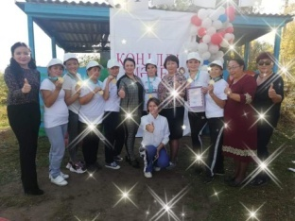
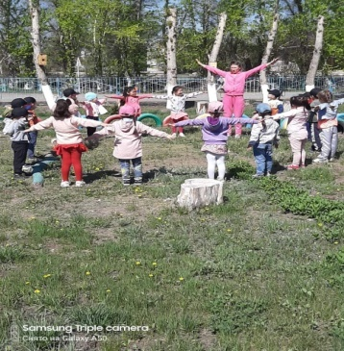
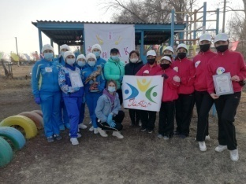
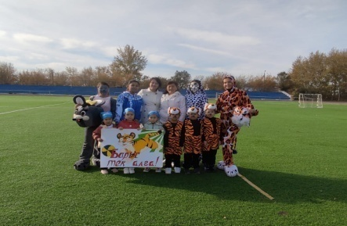
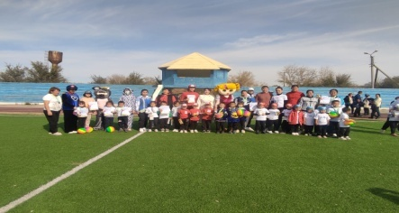
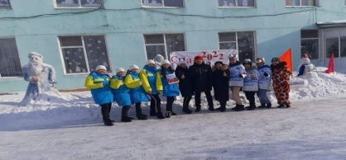

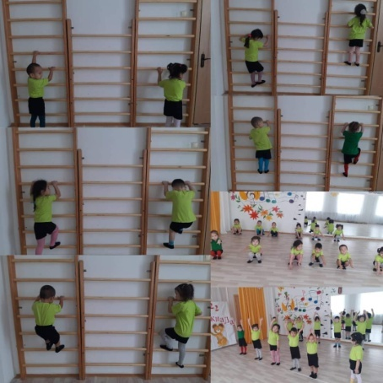
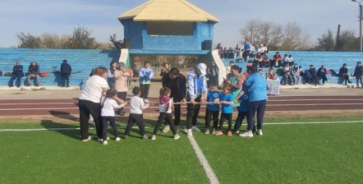

«Балабақша тынысы»
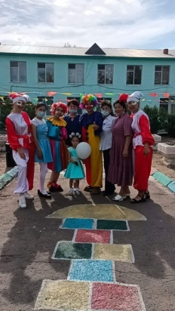
Қазіргітаңда үздіксіз білім беру еліміздің ертеңі өсіп келе жатқан жас ұрпақтың білімінің тереңдігімен өлшенеді. Білімді, жан-жақты қабілетті ұрпақ – ұлтымыздың баға жетпес қазынасы.
